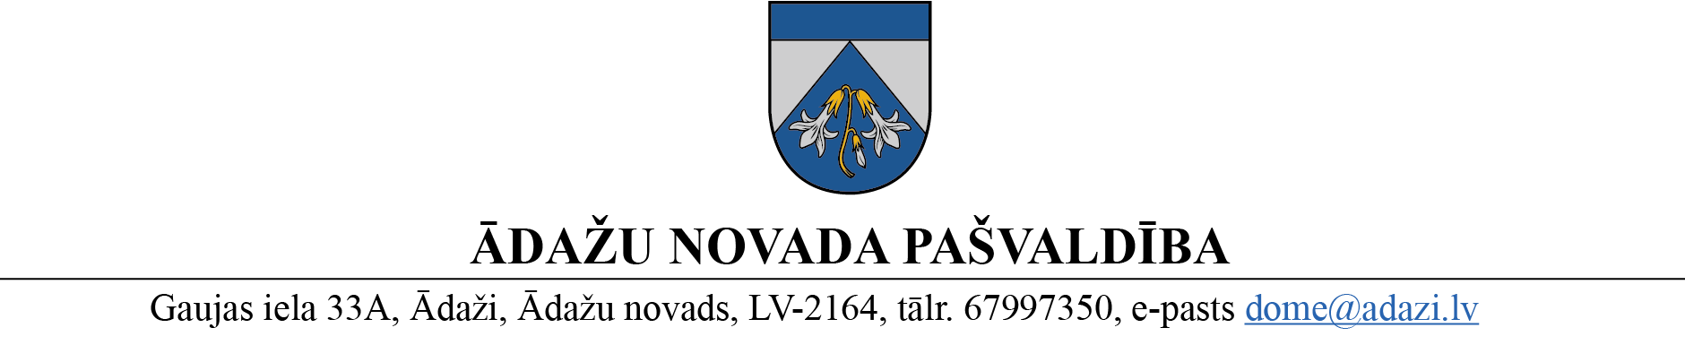

PROJEKTS uz 13.03.2023.

domē: 22.03.2023.
sagatavotājs: Annija Dukāte
ziņotājs: Annija Dukāte

LĒMUMS
Ādažos, Ādažu novadā

2023.gada 22.martā Nr.«DOKREGNUMURS»

Par grozījumiem 2022. gada 26.janvāra lēmumā Nr.29 “Par dalību Nacionālajā veselīgo pašvaldību tīklā”

Ādažu novada pašvaldības dome 2022.gada 26.janvārī pieņēma lēmumu Nr. 29 “Par dalību Nacionālajā veselīgo pašvaldību tīklā” (turpmāk – Lēmums) un noteica, ka Ādažu novada pašvaldības domes priekšsēdētāja vietniece attīstības jautājumos Karīna MIĶELSONE ir pašvaldības atbildīgā amatpersona par Nacionālā veselīgo pašvaldību tīkla (turpmāk – NVPT) darbību Ādažu novadā.
Ar 2022. gada 1. novembra Ādažu novada pašvaldības domes ārkārtas sēdes protokollēmumu
6.§ “Par Ādažu novada pašvaldības domes priekšsēdētāja vietnieka pašvaldības funkciju jautājumos ievēlēšanu” par pašvaldības domes priekšsēdētāja vietnieku pašvaldības funkciju jautājumos tika ievēlēta Genovefa Kozlovska.

Pamatojoties uz likuma Pašvaldību likuma 4. panta pirmā daļas 6. punktu, Ādažu novada pašvaldības dome

NOLEMJ:
- Veikt grozījumu Ādažu novada pašvaldības 2022. gada 26. janvāra lēmumā Nr. 29 “Par dalību Nacionālajā veselīgo pašvaldību tīklā” un izteikt 2.punktu šādā redakcijā:
“2.Noteikt, ka Ādažu novada pašvaldības domes priekšsēdētāja vietniece funkciju jautājumos Genovefa KOZLOVSKA ir pašvaldības atbildīgā amatpersona par NVPT darbību Ādažu novadā.”

Pašvaldības domes priekšsēdētāja K. Miķelsone
__________________________
Izsniegt norakstus:
APN, PRV1 un K.Dāvidsonei - @

A.Dukāte, 67398061

